**BÁO CÁO BÀI THỰC HÀNH SỐ 9**

**KIỂM THỬ LỖ HỔNG XSS và CSRF**

***Họ và tên: Nguyễn Hoàng Khang***

***MSSV: 1050080267***

***Lớp: 10_ĐH_CNPM3***

***Yêu cầu kết quả thực hành:***

Báo cáo kết quả thực hành có tên theo định dạng HoTenSV_MSSV_Lab06.docx

Trình bày quá trình kiểm thử theo mẫu sau

**Cài đặt môi trường luyện tập**

Cài đặt ứng dụng web DVWA để luyện tập

* Bước 1: Download mã nguồn tại địa chỉ sau: <https://github.com/digininja/DVWA.git>

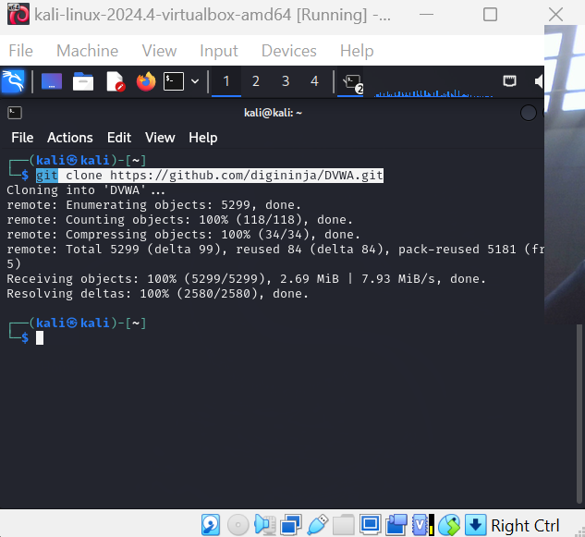

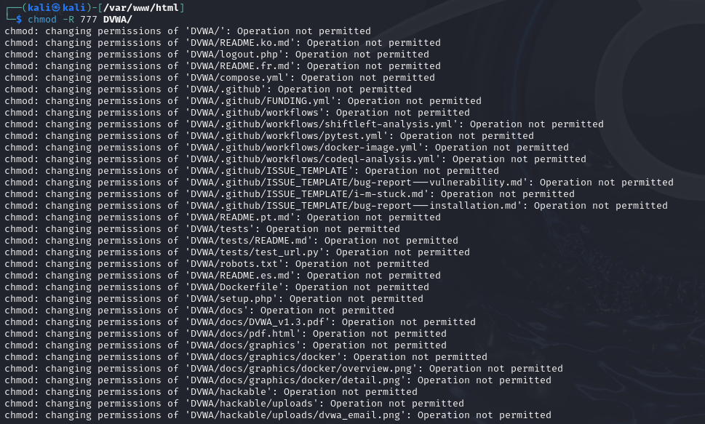

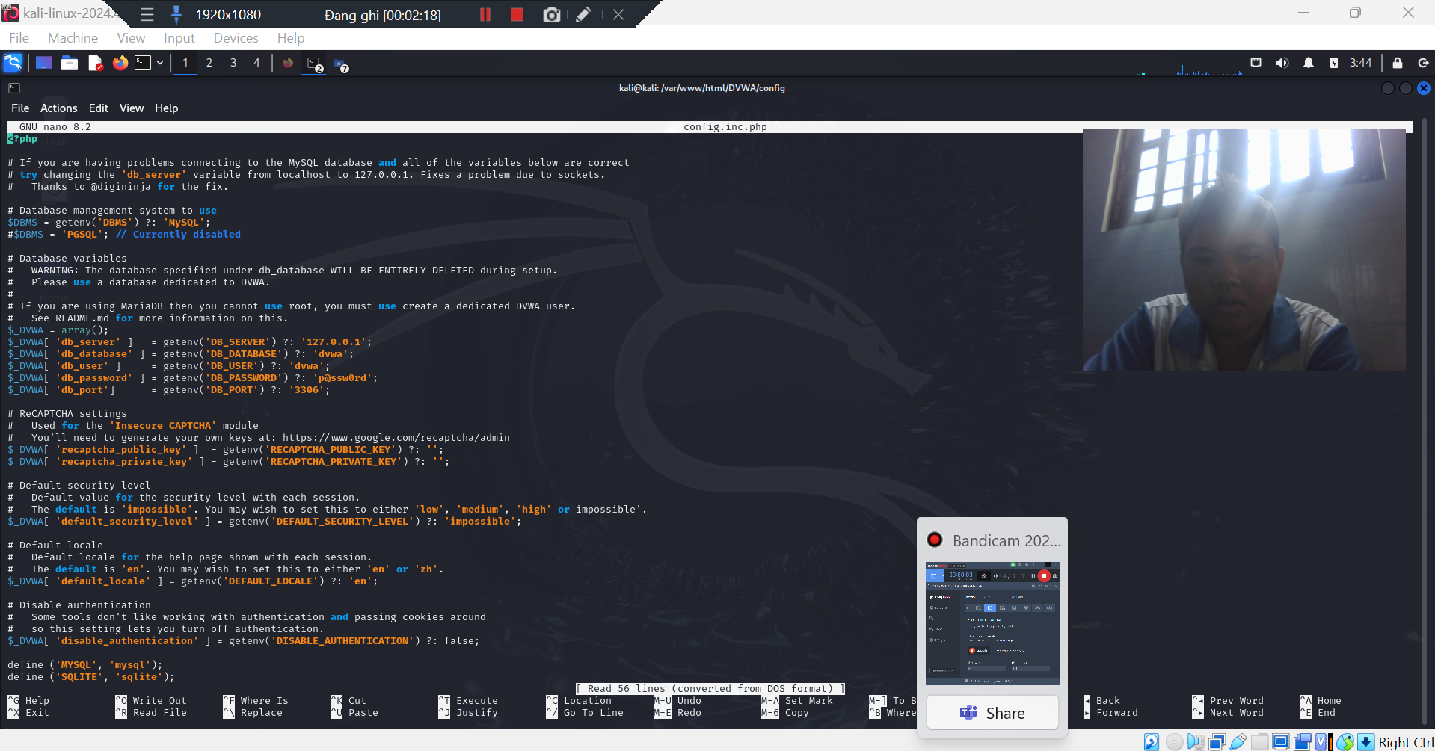

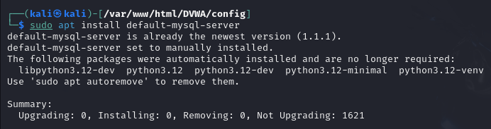

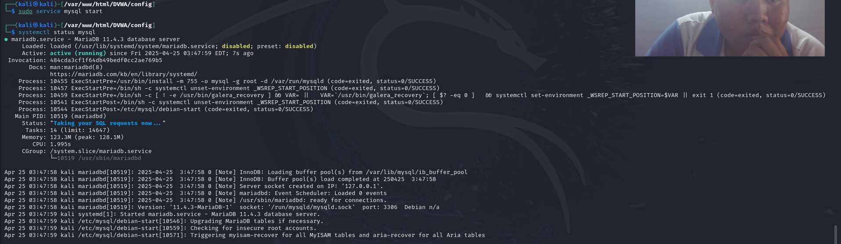

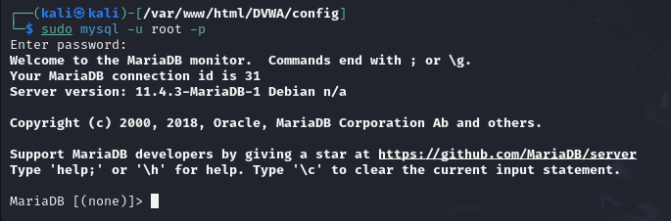

**Phần 1: Kiểm thử XSS**

Thực hiện kiểm thử lỗ hổng XSS trên website: chọn 1 trong các trang sau để thử nghiệm

1. [http://demo.testfire.net](http://demo.testfire.net/)`
2. [http://php.testsparker.com](http://php.testsparker.com/)
3. [http://testasp.vulnweb.com](http://testasp.vulnweb.com/)
4. [http://testasp.vulnweb.com](http://testasp.vulnweb.com/)
5. [http://testphp.vulnweb.com](http://testphp.vulnweb.com/)
6. [http://www.webscantest.com](http://www.webscantest.com/)
7. [http://testhtml5.vulnweb.com](http://testhtml5.vulnweb.com/)
8. [http://aspnet.testsparker.com](http://aspnet.testsparker.com/)
9. [http://zero.webappsecurity.com](http://zero.webappsecurity.com/)

**Câu 1**

Thực hiện kiểm thử lỗ hổng XSS để thực thi đoạn mã hiển thị thông báo có chứa 4 số cuối MSSV. Hãy giải thích:

**-** Xác định các tham số đầu vào: **0.25 điểm**

- Xác định giá trị đầu vào xuất hiện trong trang kết quả: **0.25 điểm**

**-** Các bước kiểm thử và phán đoán: **0-1 điểm** theo các bước kiểm thử và logic trong phán đoán

- Giá trị kiểm thử cho thấy lỗ hổng và giải thích: **0.5 điểm**

**Câu 2**

Thực hiện kiểm thử lỗ hổng XSS để thực thi đoạn mã hiển thị thông báo có chứa tên của sinh viên. Điểm cho mỗi tham số đầu vào đã kiểm thử được:

**-** Xác định các tham số đầu vào: **0.25 điểm**

- Xác định giá trị đầu vào xuất hiện trong trang kết quả: **0.25 điểm**

**-** Các bước kiểm thử và phán đoán: **0-1 điểm** theo các bước kiểm thử và logic trong phán đoán

- Giá trị kiểm thử cho thấy lỗ hổng và giải thích: **0.5 điểm**

**Câu 3**

Thực hiện kiểm thử lỗ hổng XSS để thực thi đoạn mã hiển thị thông báo có chứa 4 số cuối MSSV. Hãy giải thích:

**-** Xác định các tham số đầu vào: **0.25 điểm**

- Xác định giá trị đầu vào xuất hiện trong trang kết quả: **0.25 điểm**

**-** Các bước kiểm thử và phán đoán: **0-1 điểm** theo các bước kiểm thử và logic trong phán đoán

- Giá trị kiểm thử cho thấy lỗ hổng và giải thích: **0.5 điểm**

**Phần 2: Kiểm thử CSRF (2 điểm)**

Trình bày các bước thực hiện và kết quả kiểm thử lỗ hổng CSRF trên website chọn 1 trong các trang sau để thử nghiệm

1. [http://demo.testfire.net](http://demo.testfire.net/)
2. [http://php.testsparker.com](http://php.testsparker.com/)
3. [http://testasp.vulnweb.com](http://testasp.vulnweb.com/)
4. [http://testasp.vulnweb.com](http://testasp.vulnweb.com/)
5. [http://testphp.vulnweb.com](http://testphp.vulnweb.com/)
6. [http://www.webscantest.com](http://www.webscantest.com/)
7. [http://testhtml5.vulnweb.com](http://testhtml5.vulnweb.com/)
8. [http://aspnet.testsparker.com](http://aspnet.testsparker.com/)
9. [http://zero.webappsecurity.com](http://zero.webappsecurity.com/)